Pielikums Nr.6
Pašvaldība, Brīvzemnieku pagasts, kadastra apzīmējums 6648 001 0233
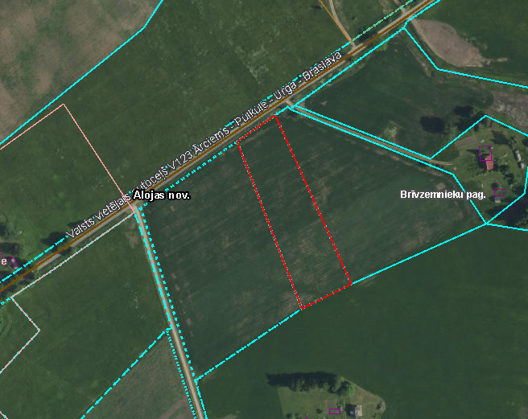

Iznomājamā zemes vienība

